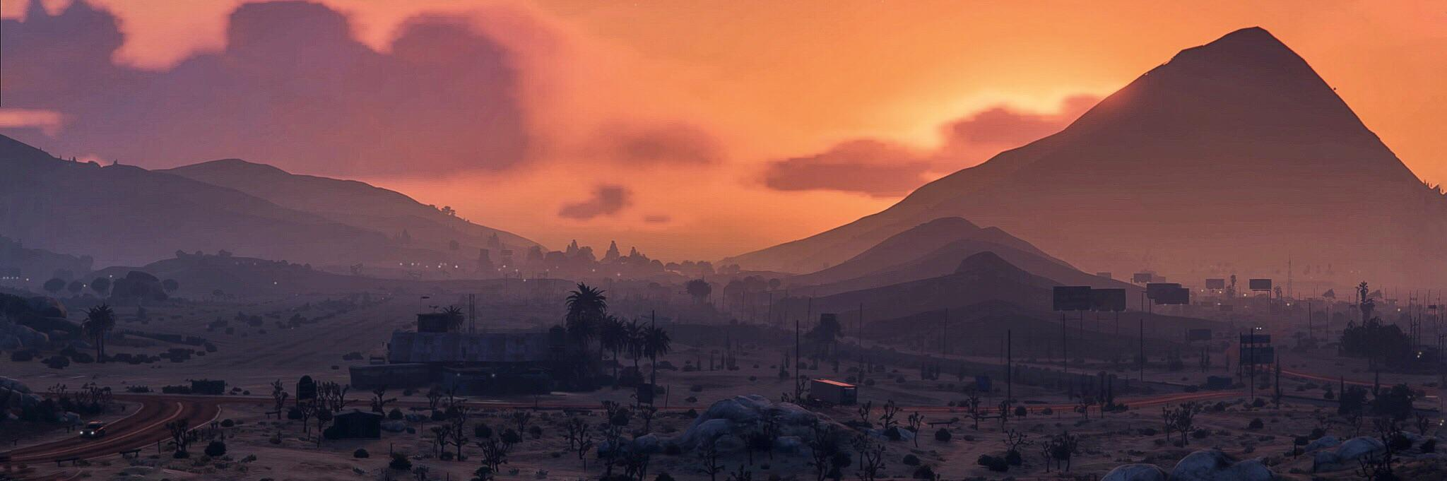

Yucca Seventies
Règlement



Plan

L’Edito’ : L’importance d’un règlement - page 2
Les Seventies : Le contexte du serveur Yucca - page 3
Le Lexique : L’explicatif du parlé “RP” - page 6
Spirit of Yucca : Les notions fondamentales - page 9
Guide du parfait citoyen : Création du personnage - page 11
Règles Générales - page 13
Règles de l’Illégal - page 17
Règles dans la LSPD - page 20
Règles chez les EMS - page 23

Règles des activités professionnelles - page 27
Comportements hors Rôle-Play - page 31
Modérations et Supports - page 33

L’Edito’
“Toute création née de deux choses : son but et ses contraintes”
cet adage peut sembler étrange car parler de liberté créatrice dans la contrainte n’est pas évident à comprendre et pourtant …
Si avoir une raison de créer sonne comme une évidence, il est toutefois logique que, sans cadre, l’aspect créatif n’est pas nécessaire pour réaliser votre objectif. Ce sont les choses qui vous empêchent de l’atteindre qui vont stimuler votre imagination pour les résoudre ou les contourner.

Yucca Seventies est un serveur qui veut renouveler l'intérêt du rôle-play dans GTA en imposant à ses rôlistes, un cadre inédit et unique sur les serveur Francophones de FiveM : Les années 70.
Cette contrainte forte à laquelle s’est pliée toute l’équipe de Yucca, va s’appliquer aussi à vous car il ne s’agit pas de jouer sur Yucca comme sur un autre serveur et ce règlement est là pour vous informer de ce qui vous attend. Ce cadre, c’est l’assurance que toute la population de Los Santos évolue dans le même univers, l’univers Funky et Groovy des Seventie’s.

L’autre aspect important du règlement tient dans le contrat qui définit les droits et devoirs de chacun, Rôlistes et l'Équipe de Yucca compris. Une fois informé des rôles de chacun, tout le monde sait ce qui est autorisé et sanctionné, c’est donc une garantie de protection des rôlistes et des modérateurs.

Les Seventies
Commençons par le contexte du serveur Yucca Seventies. Votre histoire commencera donc à Los Santos, petite île du comté de San Diego dans l'État de Californie en 1974. Ce que vous devez avoir en tête dans la création de votre personnage, son histoire et son attitude sur le serveur tient grandement de la situation en ce lieu à cette époque.

Géographiquement, le comté de San Diego, tout au sud de la Californie, est colonisé par les Espagnols en 1769 avant de devenir un comté Californien en 1850. Los Santos, profite donc d’un climat Semi Aride Doux avec peu de pluie et des températures agréables tout au long de l’année grâce à l’influence océanique (21-23 °C en été et 14-16 °C en hiver)

Situé à proximité immédiate la frontière mexicaine, le Comté est avant tout une zone militaire assujettie à la surveillance du pays voisin. La population est tout particulièrement en raccord avec sa situation géographie, donc, environ 42% de Blancs, 30% d’hispanique, 11% d’asiatique, 5% d’afro-américain, 4% d’Amérindiens et Océaniens et 8% d’autres pays du monde.

Historiquement, la période est riche en évènements mais aussi en tensions internes et latentes donc passionnantes. La seconde guerre mondiale est encore proche (25-30 ans en arrière) et les Californiens gardent en mémoire les attaques régulières des Japonais sur leurs côtes. Cette méfiance envers les communautés asiatiques est tenace, surtout avec la guerre du Vietnam qui succède (1955-75) mais générationnelle, chez les jeunes, avides de justice, de tolérance et de paix, la tendance est à la solidarité avec les minorités ethniques. Ajoutez à ça la guerre froide contre l’URSS et plus généralement contre le Communisme présent aussi à Cuba et en Amérique centrale.

De ces guerres, né le Baby boom, la population explose (fois dix entre 1920 et 2020, passant de 4 à 40 millions d’habitants en Californie), les années 70 sont donc au coeur de cette explosion démographique ou une petite et vieille génération s’oppose à une immigration et une jeunesse 3 à 4 fois supérieur en nombre.

C’est donc une période idéaliste ou les mouvements sociaux sont nombreux et l’activisme fréquent : Mouvements Feministes (NOW, Thought go, SDS, NARAL, …), Mouvements ethniques (Malcom X assassiné en 1965, Martin luther king assassiné en 1968, etc …), Mouvement LGBT (révolte de Stonewall, Harvey Milk assassiné en 1978, premières Gay Pride, …), Mouvements religieux aussi avec des tas de sectes étranges (Massacre de Jonestown en 1978) et Mouvements culturels trés intenses avec les Hippies et les Beatniks.

Mais aussi des Crashs Boursiers et des Crashs Pétroliers de 1973 qui entraînent l’inflation et le chômage.
En clair, attention à l'âge, l’origine et la classe sociale de votre personnage.

Technologiquement, ce n'était clairement pas la préhistoire mais il est important de considérer ce qui EXISTAIT de ce qui était POPULARISE. C’est sur ce point que nous allons nous attarder un peu pour nettoyer les clichés ridicules qui entourent cette époque.

Déjà, partez du principe que le voyage spatial existe, que les USA ont marché sur la lune en 1969 et par conséquent, il existait déjà tout un tas de trucs qui en découlent : l’aviation (le Concorde, 1er avion de ligne supersonique date de 1976), l’informatique (Microsoft 1975, Apple 1976), premier jeu vidéo 1972, première console de jeu vidéo 1972, premier téléphone portable 1973, …

Mais répétons-le : si ça existait, ce n'était pas forcément populaire ni courant ou tout simplement commercialisé ou techniquement possible à grande échelle.





Alors à quoi s’attendre sur Yucca Seventies ?

Pas de téléphone portable (popularisé et commercialisé en 1983)
Pas d’ordinateur (accessible au grand public entre 1981 et 1984)
Pas de vitre teinté sur les voitures (inventé par la Nasa pour le voyage spatial, il faut comprendre que l'accès aux voitures est récent et preuve d’une certaine réussite sociale donc les conducteurs veulent qu’on les remarque donc voiture de couleurs vives et surtout pas de vitres teintées, reservées aux hommes politiques depuis l’assassinat de J.F. Kennedy)
Pas de Taser pour la LSPD (mais des matraques et des Flashballs)

mais …

Des tas de cabines téléphoniques.
De la presse écrite avec des kiosques à journaux de partout.
Des Talkie-Walkies (à courtes portées)
Des CiBis dans les voitures (moyenne portée et peu de canaux de discussions)

Bref, toute une manière de vivre, communiquer ou s’organiser différentes.

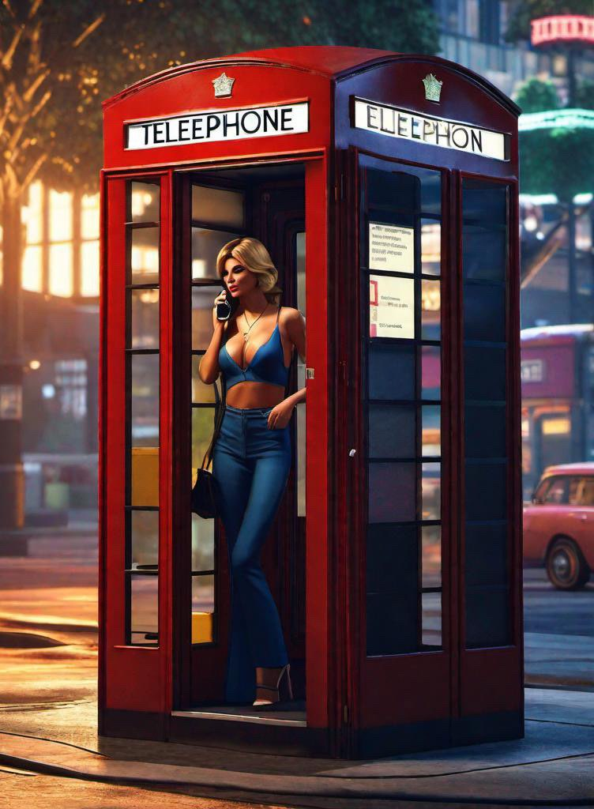

?
!

Le Lexique
Admin : Administrateur serveur. C'est-à-dire : l'équipe serveur, les fondateurs, les modérateurs et les douaniers.
AFK (Away From Keyboard) : Loin de son clavier, expression pour signaler une absence plus ou moins brève.
Ban : Bannir. Cela signifie tout simplement être banni du serveur.
Background : Histoire de votre personnage avant d’arriver sur le serveur et qui définit son attitude. (Voir Lore)
Bunny Hopping : Il s'agit de courir tout en sautant afin d'aller plus vite. Le RP impose de ne pas faire dans le jeu ce que vous ne pouvez pas faire dans la vie réelle, c’est donc interdit.
Carjack : Signifie tout simplement de sortir le conducteur de sa voiture pour lui voler. C’est autorisé si vous y arrivez mais celà dépend beaucoup de votre Lore, il faut être cohérent, si vous êtes un personnage légal, vous n’avez pas à le faire.
Carkill : Ce terme désigne le fait de tuer quelqu’un avec un véhicule en le fauchant, volontairement ou involontairement.
Chicken Run : Cela consiste à courir dans tous les sens, changeant de direction rapidement, afin d'éviter des coups de feu par exemple. C’est évidemment interdit.
Coma : Suite à un accident ou agression, votre personnage perd connaissance et doit se comporter de manière inerte.
Crash : Problème informatique d’un joueur ou du serveur qui provoque une déconnexion individuelle ou globale.
Cop Bait : Le fait de provoquer la police sans raison que ce soit devant le PDP ou en ville. Il s’agit d’un acte répréhensible.
Fair-Play (Québécois: Franc-jeu) : C’est avoir une conduite honnête en jeu par rapport aux règlements établis par le serveur. Avoir un respect de l’adversaire, des autres rôlistes, des règles, des décisions prises par les modérateurs qui sont les arbitres ici et de l’esprit du jeu, mais aussi la maîtrise de soi et la dignité dans la victoire comme dans la défaite.
Fear Orga’ : Vous devez jouer votre crainte et votre peur envers une organisation supérieure à votre gang ou activité.
Fear RP : Il s’agit de jouer sa peur relative au contexte et d’agir en fonction du danger/risques de la situation. (la peur de mourir, la crainte de la police, les peines de prison encourues pour vos actions illégales, l’infériorité numérique, …)
Force RP : C’est le fait de réaliser des actions qui ne laisse pas ou peu de chance de réussite à l’adversaire dès le début mais aussi d’obliger un autre joueurs à jouer selon votre envie alors qu’il a la légitimité à jouer la scène autrement.
Free Access : Serveur GTA dont l'accès se fait automatiquement et immédiatement sans nécessité de faire un dossier ou de connaître le règlement en cours sur le serveur.
Freekill : Ce terme désigne le fait de tuer quelqu’un sans aucune raison, de manière gratuite.
Gameplay : Manière de jouer, attitude du joueur et histoire du personnage depuis son arrivée sur le serveur.
Gang Bait : Le fait de provoquer un gang sans raison que ce soit devant leur quartier ou en ville. Il s’agit d’un acte répréhensible.
HRP : Le Hors Rôle Play est tout ce qui se passe en dehors du jeu. Il est important de faire la distinction entre ce qui se passe dans le jeu où vous jouez le rôle de votre personnage et l’extérieur quand vous discutez sur Discord ou autres. La frontière entre le RP et le HRP doit être étanche.
Lore : Histoire de votre personnage avant d’arriver sur le serveur et qui définit son attitude. (Voir Background)
Mass RP : C’est le concept de la masse de population non visible à l’écran. Il y a des lieux qui ne sont jamais “vides”, comme par exemple un commissariat, un hôpital, des quartiers résidentiels, une prison, une entreprise, etc…
Metagaming : L’expérience de jeu se fait exclusivement au travers de votre personnage pendant le “RP”, aucune information venant de l’extérieur ne doit venir influencer votre jeu et les réactions de votre personnage.
Mix : Ce terme désigne le fait de mélanger le vocal RP et le vocal HRP.
Mort RP : Il s’agit de la mort définitive de votre personnage. Elle peut être souhaitée ou subie dans le cadre de l’illégal.
Offroad : Il s’agit du hors piste, rouler en dehors de la route. Les routes de sable ou de terre sont des routes qui peuvent être considérées comme hors d’une “vraie” route goudronnée.
Pain RP : Vous devez jouer la douleur de votre personnage en fonction de la gravité de la blessure. Il est important de réagir vocalement et de ne pas rester stoïque en toute circonstances.
Pit : Technique de police visant à arrêter un véhicule fautif en le poussant pour le faire partir en tête à queue. Physiquement ou de manière invisible par désynchronisation avec le serveur, celà reste un Pit ! Volontairement ou involontairement, celà reste un Pit et c’est interdit.
PJ et PNJ : Personnage Joueur et Personnage Non Joueur.
Powergaming : Les interactions avec l’univers qui vous entourent doivent rester au plus proche de la réalité. Réaliser des actions surréalistes est considérées comme du powergaming.
Raccourci RP : Comme l’indique la règle du Mass RP, Los Santos est bondée de monde. Il est interdit d'accuser un citoyen habillé en jaune de faire partie du gang des Vagos.
Reboot : Redémarrage du serveur. Il se peut que les joueurs parlent de “tempête” en jeu pour justifier de se mettre à l’abri.
Revenge Kill : Ce terme désigne le fait de revenir sur une scène ou l’on s’est fait tuer pour éliminer la personne responsable de votre mort.
Stand By : Temps végétatif après un coma, vos souvenirs sont flous et vos capacités physiques réduites.
Stream Stalk/Hack : Il s’agit de regarder un stream d’un autre joueur dans le but d’obtenir des informations sur sa localisation, ou sur ses habitudes, ses planques.
White List : Serveur GTA dont l'accès se fait sur l’acceptation d’un dossier plus ou moins complet par l’équipe de développement, ainsi que la connaissance du règlement en cours sur le serveur.
Win RP : Ne pas prendre les éléments de votre environnement en compte ou bien vous attribuer des avantages en jeu lors d'une scène constitue du Win RP.

Wipe (Reroll) : Souvent suite à une mort RP, le rôliste peut demander à créer un nouveau personnage. Il s’agit donc d’un reroll ou d’un wipe avec toutes les contraintes qui vont avec (voir Metagaming il est important de ne pas se servir d’informations obtenues dans une vie passée pour le RP de votre nouveau personnage. Si les gens à qui vous parlez ont subi un wipe, ces gens sont différents. Vous avez l’obligation de les traiter différemment de leurs vies passées et sans aucun apriori.)

Spirit of Yucca
L’équipe du serveur Yucca Seventies a travaillé durant des mois autour de l’idée risquée de contraindre l’univers de GTA à une époque différente dans l’espoir de fédérer des rôlistes lassés de ce que propose GTA RP habituellement. Le désir de surprendre cette communauté autour de la nostalgie d’une décennie riche, colorée et “so Groovy”.
Cet objectif était difficile à atteindre à la vue de l’exigence que nous avions et nous espérons que les joueurs auront conscience de l’application et de l'énergie que nous avons investi. Ceci dit, cette exigence, nous la demandons aussi à nos rôlistes : Yucca Seventies n’est pas un énième FiveM Lambda, si vous n'êtes pas prêts à accepter les contraintes de notre serveur et son environnement, si vous n'êtes pas adepte des Seventies et de son environnement. Alors ne vous forcez pas, il y a des tas de serveurs qui sont adaptés à vos aspirations, il n’est pas nécessaire d’imposer vos anachronismes aux autres joueurs qui eux, seront heureux de baigner dans cet environnement.

Respecter notre travail et nos choix mais aussi le plaisir des joueurs qui apprécient les Seventies.

Autres points fondamentaux : le fair play. GTA RP reste un jeu avant tout, il est important de chercher à s’amuser ensemble et non pas au détriment des autres. Vos actions et votre mentalité en jeu vont faire le serveur. En évitant de try hard tout le temps et en ne cherchant pas à toujours gagner, l’ambiance générale sera bien plus agréable pour tout le monde.
Si certains abusent de règles ou de mécaniques en jeu pour gagner de manière inéquitable, le staff n’hésitera pas à sanctionner les personnes et/ou nerf les mécaniques utilisées et Noxine sortira son fouet.

Le mass RP, Pour des raisons de stabilité du serveur, nous ne pouvons pas faire en sorte qu’il y ait assez de concitoyens partout dans la ville. Pareil en fonction de l’heure de la journée, il y aura plus ou moins de gens présents dans certains lieux. Nous vous demandons donc de vous comporter de la même manière dans un lieu habituellement fréquenté/surveillé, en considérant que vous n’êtes pas seul !
Certains lieux sont considérés comme des territoires/propriétés privés, ils sont donc comme des sanctuaires qui doivent être respectés même par la police. Cependant n’oubliez les règles précédentes, tout abus de cette protection sera sanctionné pour manque de fair play. De plus, le Mass RP vous pousse à ne pas faire de distingo entre un PJ et un PNJ.
Un dernier mot pour rappeler l’importance du Pain RP et du Fear RP contraignant votre personnage dans un univers aussi réaliste que possible.

En bref : Soyez respectueux et bienveillant à la fois du règlement, des autres joueurs, de l’équipe de Yucca et du temps, de l'énergie que nous avons mis dans le développement de Yucca Seventies avec l’espoir que ça vous plaise et à la hauteur de vos attentes.

Une histoire vivante, ancrée en 1974 :
YUCCA 70’s commence à Los Santos durant l’été 1974, dans une ville fragilisée par les conséquences du choc pétrolier, secouée par le Watergate et surtout marquée par la disparition de Calvin Merrick Dorne. Cette affaire a laissé derrière elle un vide politique, économique et criminel dont personne ne connaît encore les véritables conséquences. Le lore du serveur évoluera au fil du temps : les grands événements historiques de la période serviront de repères et pourront avoir des répercussions sur Los Santos, tandis que les événements propres à la ville et les actions des joueurs feront évoluer son histoire locale. Le LS Meteor sera l’un des principaux moyens RP de suivre cette actualité, qu’elle soit locale, nationale ou internationale, et de découvrir progressivement les changements qui touchent la ville.



Guide du parfait citoyen
Bravo, vous avez réussi votre White List et vous êtes désormais un citoyen de Los Santos sur le serveur Yucca Seventies. Vous avez connaissance de l’environnement géo-socio-politico-économiques de la ville et c’est le moment de créer votre personnage en suivant son lore et les contraintes que nous avons sadiquement imposées.
Ceci dit, nous n’allons pas vous abandonner et vous donner quelques conseils pour cette étape indispensable et trop souvent bâclée.

1/ Cette étape est importante, prenez le temps et ne la négligez surtout pas. Vous n’aurez qu’une seule fois l’occasion de créer un personnage unique qui laissera son empreinte sur l’histoire de Los Santos. Vous aurez la possibilité de “wipe”, dans un délai d’une semaine, suite à la création de votre personnage dans le cas ou vous réalisez immédiatement que votre personnage ne vous plaît pas et avant qu’il ait un impact trop important sur le gameplay des autres. Au-delà, le wipe n’est possible qu'après 8 semaines de jeu. Autant dire que prendre 1 heure sur la création n’est pas du temps perdu.

2/ Ayez un lore avant de créer votre personnage. N’hésitez pas à présenter votre background à d’autres joueurs ou à l’équipe de Yucca avant. Si votre Lore est prêt, vous irez plus vite à définir votre personnage lors de sa création et vous serez plus assuré lors de vos scènes.

3/ Mesurez bien l’importance de vos choix vis-à-vis du contexte, ces derniers vous offriront plus ou moins de liberté dans la création mais aussi dans les réactions des autres envers votre personnage. Est-ce un ancien traditionaliste, a t-il connu la seconde guerre ? ou celle du Vietnam ? Est-il jeune et rebelle embrassant la grande vague Hippies et les idéologies pacifistes ? Fait-il parti d’une minorité dans cette période riche en mouvements sociaux ?

4/ Ne cherchez pas à en faire trop, à être trop original ou bizarre. Ce sont souvent des rôles difficiles à tenir dans le temps, très lassants et surtout peu agréables pour les autres. Dans tous les cas : ASSUMEZ ! Même si vos choix vous ferment des portes et des opportunités.

5/ Soyez cohérents vis-à-vis du cadre de l’époque. Choisissez une coupe de cheveux et des vêtements qui vont dans le sens de votre background et des Seventie’s. Inspirez-vous en regardant des séries d’époques comme “Starsky et Hutch” pour un look décontracté, “Amicalement vôtre” pour un côté plus traditionaliste, “The Avengers” pour un aspect plus anglais, “Charlie’s Angels” pour la mode féminine, “Chips” pour la LSPD motorisées légères ou encore “Columbo” ou encore Griselda pour les adeptes de l’illégal.

6/ Respectez le lore de Los Santos. Comme expliqué dans la partie “Les Seventie’s” de ce règlement, la population est à 42% blanche, 30% hispanique, 11% asiatique et 5% afro-américaine. Ainsi, ne créez pas des Russes en pleine Guerre Froide, pas de Français (on va refuser, n’essayez même pas). Bref, soyez logiques.

7/ L’originalité passe parfois en évitant les clichés. Il y a fort à parier que beaucoup vont opter pour un “look“ cheveux longs, mulet, rouflaquettes, épaisse moustache … optez pour un chauve ou la coupe sage d’un monsieur très distingué. Par contre, on évite les catogans et les coupes modernes évidemment. Pareil pour les vêtements, la chemise hawaïenne risque d'être très utilisée, optez pour le jean pattes d’Ef’, un col roulé noir et une veste en cuir cognac ou moutarde. C’est totalement validé !

Une fois votre personnage créé, on vous propose, sans aucune obligation, de vous rendre dans un établissement d'État (commissariat, hôpital ou mairie) afin de vous recenser. Sur place, une ou des personnes habilitées vous donneront des informations intéressantes sur la ville avec moults conseils sur les centres d'intérêts et lieux de rassemblement. Un bon moyen de commencer et de valider votre personnage de manière RP.

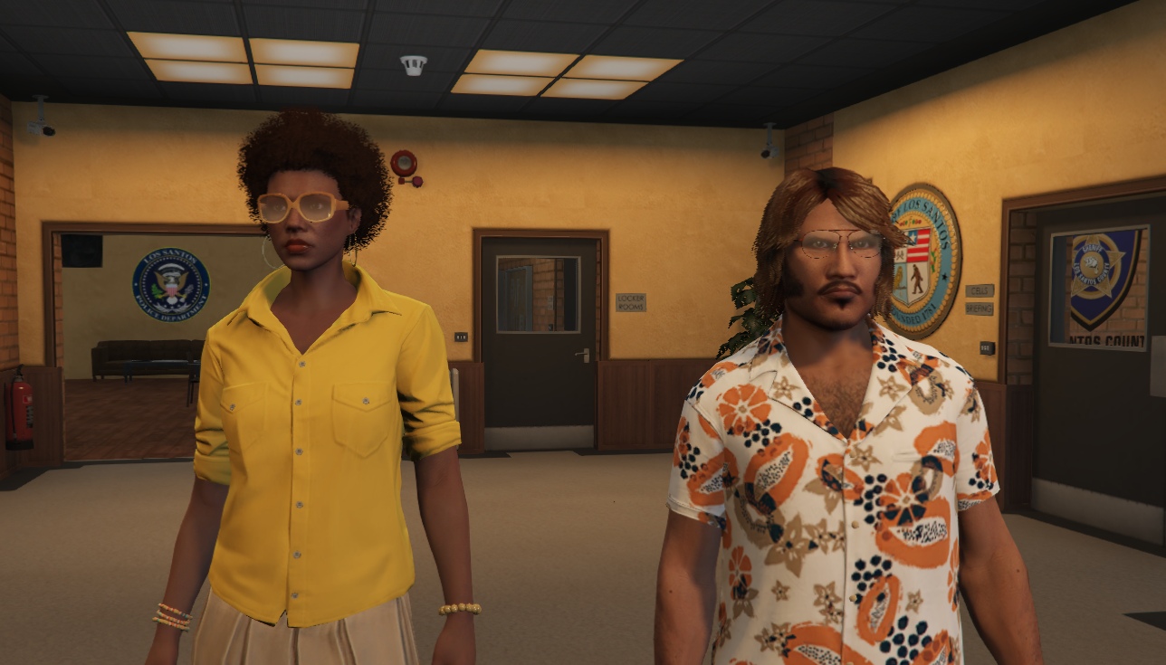

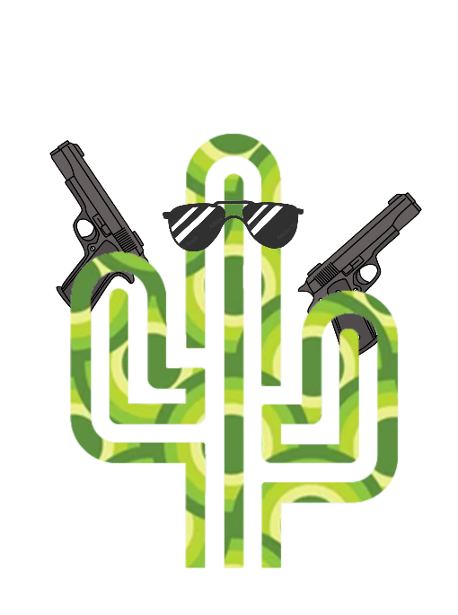
Règles Générales

A/ Violences

Les comportements et commentaires racistes, misogynes, homophobes et âgistes sont strictement interdits. Le fait que l’époque ne soit pas tendre avec les femmes et les minorités ne justifient pas des comportements haineux, même dans le cadre du RP. Yucca Seventies est un serveur semi-RP plaçant le fair-play et la bienveillance comme ses premières priorités. Dans le cadre de tensions entre bandes rivales, apprenez à y mettre les formes, la modération sera particulièrement stricte sur cet aspect.

Les scènes de viols sont strictement interdites, tout comme le carkill et le freekill. Ce genre d'événements peut arriver de manière involontaire. Dans ce cas, nous vous demandons de venir en aide à la personne (PJ) qui est à terre, en appelant les secours et de l'amener vous même à l'hôpital s’il n’y a pas d’EMS disponible.
Dans le cas d’un accident avec un PNJ, jouez la scène pour la forme, si la LSPD vous prend sur les faits accomplis, vous aurez forcément une scène (pas de chance). Si personne n’est témoin, vous pouvez repartir après avoir marqué la scène.

Le revenge kill est interdit, donc le fait de revenir sur une scène après avoir subi une scène de tir ou hôpital c’est NON !

Vous devez être maître de votre véhicule, ainsi, le Pit est interdit également, vous êtes et serez toujours responsable si vous êtes le véhicule qui pit l’autre. Dans le cadre d’un pit involontaire, faites preuve de beaucoup de fair-play si par accident vous en commettez un. Essayez de vous mettre d’accord avec votre adversaire pour reprendre la poursuite là où elle a été interrompue. Si le pit à eu un trop gros impact sur l’état du véhicule, vous devez trouvez un compromis ou la personne qui a pit perd la scène !

Le Force RP est à l’opposé du Fair-play, voyez le jeu comme un sport avec un arbitre qui accorde des points et applique des pénalités et des avantages aux joueurs. (ex: Rugby)
Quand vous commencez une scène avec d’autres joueurs, laissez des portes ouvertes et au fur et à mesure de la scène certaines portes se ferment jusqu’à donner une issue.
L’important est de rester équitable dans les moyens utilisés et de répondre de manière proportionnelle. Ne trouvez pas des stratagèmes pour gagner peu importe l’avantage engrangé par l’adversaire durant la scène.

Il est INTERDIT de voler les véhicules du LSPD, des EMS ou du gouvernement.

Il est INTERDIT de provoquer gratuitement la police sans raisons valables (Cop Bait).

Celui ou celle qui meurt d’un véhicule aérien sans avoir le permis pour le piloter subit une mort RP.

Aucun GunFight n’est autorisé sur le serveur sans interaction préalable des deux parties. La priorité est aux actions RP sociales et le Gunfight, sortir les battes, les coups de poings ne doivent être utilisés qu’en dernier recours, soyez créatif !

Zone safes : La zone safe n’existe pas vraiment, tout peut arriver partout dans le cadre du raisonnable, il faut faire attention aux Mass RP comme par exemple au commissariat, sur les places centrales ou encore à l'hôpital.

Le Coma : Vous ne pouvez et ne devez pas parler, bouger, entendre, voir ou utiliser le téléphone/radio lorsque vous êtes en coma, seuls les gémissements sont autorisés.

Si vous êtes blessé par balles, quand vous arrivez à l'hôpital les EMS sont dans l’obligation de prendre votre identité, si vous refusez ou décidez de jouer sur le fait que vous n’avez pas votre identité sur vous, un EMS sera dans l’obligation d’appeler les agents du LSPD et vous ne pourrez pas quitter l'hôpital tant qu’un agent n’aurait pas pris le relais.
Suite à coma par balle, vous devez simuler environ 60 min de standby, moins s’il s’agit de déshydratation, malnutrition ou accident de voiture.

- Il est interdit de loot une personne au sol
- Lorsqu’un EMS vous relève, vous devez jouer un “Pain” en conséquence de l’accident que vous avez eu.

B/ Attitudes

Le fait de se prendre pour un super héros et sauter de building ou de faire des actions type “Power gaming” est interdit. Toujours prendre en considération le Pain RP qui est fondamental.

Il est interdit d’AFK ou de se déconnecter intentionnellement afin de fuir une scène ou à la vue de tous.

En cas d’absence non justifiée et non prévenue à sa hiérarchie, le joueur perd son emploi au bout de 6 jours.

En cas d’absence non justifiée et non prévenue à sa hiérarchie, le joueur perd son logement au bout de 2 mois pour non paiement de la taxe d’habitation.

Le Metagaming et le Stream Stalk ou tout autre moyen qui sert à récupérer des informations en dehors du RP, et à les utiliser en jeu à son avantage est interdit !
Vous pouvez, bien sûr, discuter de scènes passées qui n’auront pas de conséquences dans votre façon d’agir sur le serveur dans le futur. Mais si vous ne savez pas faire la part des choses et mettre une barrière entre les informations RP et HRP, ne regardez pas ces streams ou ne discutez pas en HRP de ces sujets.

Il est INTERDIT d’essayer d’annuler une animation pour gagner du temps.

Il est INTERDIT d’utiliser un crosshair (viseur externe).

Quand vous jouez le rôle de votre personnage, vous devez conserver ce rôle et ne pas sortir de votre interprétation pour votre langage habituel.

Le fait de données ou des informations de ce qu’il se passe en RP en HRP sur Discord ou autres est INTERDIT.

Roulez avec un véhicule adéquat avec le chemin que vous empruntez. (Ex : Ne montez pas le Mont-Chiliad avec une super-sportive).

C/ Wipe et Mort RP

- Les morts RP (d’une autre personne que vous) sont extrêmement compliquées sur le serveur et nécessitent un dossier solide avec des preuves à l’appui. Vous devrez ouvrir un ticket avec tous les éléments requis.

- les demandes de wipe doivent être effectuées auprès du Staff.
- Votre personnage doit avoir 8 semaines de vécu minimum.
- Toutes les passations de biens ou formes d’héritage en cas de mort RP ou de Wipe sont strictement interdites. Il n’y a pas d’héritage, ni de testamentaire, ni de donation. Tous les biens financiers, immobiliers, objets ou véhicules seront détruits à la mort du joueur et les dons, transferts pré-mortem seront sanctionnés.




- Si vous allez en enfer, Anosk vous accueillera en string léopard.

Règles de l’Illégal

Généralité :

La vente de drogue en restant dans un véhicule est interdite.
Il est interdit de faire enlèvement sur enlèvement et il est interdit de braquer plusieurs fois la même personne en une seule journée.
La vie d’un otage est importante, vous ne pouvez pas le tuer sans raison valable !
Privilégiez le dialogue et l’interaction RP. Il est strictement interdit d’utiliser de faux otages lors d’un braquage, cambriolage ou vol. Les otages n’ont pas le droit d’aider les braqueurs.
Interdiction de voler un véhicule gouvernemental, le contenu d’une voiture d’EMS, interdiction de récupérer les armes à feu et interdiction de crocheter un véhicule gouvernemental.
Un membre d’un groupe illégal n’a pas le droit de travailler en tant que patron dans la LSPD, les EMS, les concessions, l’agence immobilière, les garages.
Il est strictement interdit de vendre des armes, du matériel du gouvernement ou autres services publics.
Ne pas abuser des scripts illégaux, ex : Cambriolage à répétition / superette. Privilégier les interactions.
Pas de Gun Fight abusif. Le drive to miss est autorisé tant qu’il y a une cohérence rp.
Il est interdit de braquer une personne aux distributeurs d’argent ou de l’emmener à un ATM pour prendre de l’argent.

Groupes illégaux :

Concernant les effectifs pour les groupes vous devrez respecter le nombre de personne indiqué :
Organisation : 12* joueurs max (1 groupe disponible pour le moment)
Famille/Bikers : 10* joueurs max (indisponible pour le moment)
Gang : 8* joueurs max (2 groupe disponible pour le moment)

*ces valeurs changeront en fonction de la population du serveur et du remplissage des groupes

Pour créer un groupe, il faut remettre un dossier à un membre du staff par ticket pour que celui-ci puisse être soumis à un vote. Vous devez être dans le serveur depuis une semaine, être actif et être au minimum :

Pour un gang : 2 personnes
Pour une famille/biker : 3 personnes
Pour une organisation : 4 personnes

Il est interdit d’intégrer un groupe dans le but de nuire à celui-ci, de soustraire des informations pour les donner à d'autres personnes extérieures au groupe (RP Taupe).
Il est interdit à un groupe d’en attaquer un autre si celui-ci est déjà occupé avec un autre groupe.
Les alliances armées entre groupes illégales sont interdites.
Les ententes entre groupes pour du business sont acceptées.
Lors de confrontations armées, le masse rp est “inactif” au bout de 5 minutes car la population alentour est considérée comme cloîtrée dans leurs habitations.
La police peut effectuer des analyses sur l’argent que vous possédez au-dessus de 5.000$ d’argent liquide sur vous.
Toute action menée par un gang ou une famille doit être revendiquée de manière claire et précise. (ex : braquage / enlèvement...). Il est interdit de se faire passer pour un autre groupe illégal.
Lors d’une scène, le No Fear RP / No Pain RP vous exposent à être sanctionné d’un avertissement.

Les groupes illégaux sur le serveur sont divisés en quatres catégories :
Organisation (Mafia / Cartel).
Club ou Famille (Biker / Gitan / O’neil).
Gang (Ballas / Families / Blood’s / etc).
Les petites frappes

Les gunfights sont autorisés uniquement si la scène mène au gunfight ou est justifiée (et non car ils se sont mal parlé ou pour faire passer un message).
Lors d’une scène illégale, si la police arrive, votre première réaction est de fuir. Bien que vous soyez une grosse organisation / gang / etc… vous devez quand même avoir peur de la police (Le Fear Police doit être respecté par tous, même les membres des organisations).

Rackets :

Les rackets “minute" sont formellement interdits. N’oubliez jamais que vous devez jouer avec la personne en face de vous et qu’il doit comprendre l’intérêt de la scène et donner matière au RP.
Il est interdit de racketter plus de 5 000$ à une personne dans la rue, soit de l’argent, soit une arme, vous ne pouvez pas tout prendre à une personne . Braquer des civils est toléré mais soyez Fair-play.
Si vous engagez un “gunfight” sur la LSPD, ce n’est qu’en cas de dernier recours et vos raisons doivent être justifiées. Pensez à rester Fair-play et respectez le Fear police. Votre but est de fuir la LSPD avant tout.

Braquages :

1 heure entre chaque superette.
Les braquages de supérette peuvent être fait à 4 joueurs maximum.
Lors d’un braquage, attendre les forces de l’ordre au moins qu’il arrive (10 min (négociation non obligatoire)).
Une fleeca par semaine pour chaque groupe ainsi qu’une bijouterie.
Les braquages de fleeca et bijouterie :
3 joueurs minimums
3 armes minimums
1 otage minimum / 3 otages maximum
3 voitures max

Concernant les otages :

Soyez Fair-play avec les otages et faites en sorte qu’ils passent un bon moment, le “safe word” n’a pas été mis en place, ce serait dommage de devoir en placer un suite à un non-respect de la sensibilité des otages.
Si vous prenez un agent du LSPD en otage, attendez-vous à de sévères répercussions.
Il n’existe pas d’immunité aux prises d’otages que l’on soit LSPD ou EMS.

UN BRAQUAGE EST SEULEMENT LANCÉ PAR QUELQU’UN VOULANT FAIRE DE L’ILLÉGAL ! INTERDICTION À LA LSPD DE BRAQUER UNE BANQUE OU AUTRE POUT « TESTER » OU POUR DE L’ENTRAÎNEMENT PENSEZ À LA COHÉRENCE.

Règles dans la LSPD

Général :
Les officiers de police doivent traiter les civils avec respect et professionnalisme en toutes circonstances. L'utilisation excessive de la force ou des insultes envers les joueurs civils ne sera pas tolérée, pensez toujours à rester Fair-play et à réagir proportionnellement avec la personne qui est devant vous.
L’hélicoptère de police sera disponible ponctuellement en fonction des événements RP. Exemple : braquage - Course poursuite - Prise d’otage, etc..
L’utilisation de l’hélicoptère n’est pas dans le but de la recherche d’informations ou de transport.
La LSPD ne peut pas effectuer la fouille d’un véhicule ou d’un individu sans motif valable.
L'utilisation de la force doit être proportionnée à la situation. Les officiers ne doivent utiliser des armes à feu ou d'autres moyens létaux que lorsque cela est absolument nécessaire.
L’utilisation des fusils d’assaut doit se faire sous certaines conditions.
Les armes lourdes seront mises en service dans le cas d’événements jugés importants seulement. (Braquage - Prise d’otage - Agression à l’arme de guerre - Perquisition - Arrestation).
Le LSPD aura le droit de perquisitionner et d’avoir des mandats d’arrêt sous validation, du juge, ou procureur, ou du gouverneur. Il vous faut un dossier bien monté avec de multiples preuves à l’appui et afin de rechercher des éléments précis lors de l’enquête effectuée par leur service.
Les agents ne doivent pas abuser du gilet par balle, ce n’est pas un bouclier sans failles. Ils peuvent toujours être blessés (hématome, des balles qui traversent, le choc émotionnel, etc..).
Il est interdit de fouiller un citoyen, sans motif valable .
Lorsque vous êtes amenés à fouiller un individu, vous ne devez pas tenir compte de l’argent marqué en rouge dit argent ”sale”. Vous devez prendre en compte que la personne détient cet argent mais vous ne pouvez pas tirer de conclusions en disant que c’est de l’argent lié à du trafic de drogue par exemple.
Au-delà de 5.000$ d’argent liquide sur soi, le LSPD peut considérer cela comme suspect et engager des vérifications sur l’argent et sa provenance.
Le LSPD est dans l’obligation de lire les droits de Miranda avant de mettre en cellule l’individu.

Le RP Ripou est possible lorsque vous atteignez un certain grade au sein du LSPD. Dans le cas où il serait cohérent avec votre personnage vous devez soumettre la demande par le biais d’un ticket en respectant le formulaire ci-dessous :
> les objectifs de votre RP Ripou :
> les raisons de votre RP Ripou :
> la date de votre entrée au LSPD :
Rappelez vous, jouer un ripou peut entraîner une mort RP validée par le staff.

Braquage :
Pour un braquage, une voiture de braqueur = deux voitures de LSPD.
Un braquage est seulement lancé par quelqu’un voulant faire de l’illégal.
Interdiction à la lspd de braquer une banque ou autre pour « tester » ou pour de l’entraînement, pensez à la cohérence.

Course poursuite :
Après 10 minutes de course poursuite, le LSPD peut appeler du renfort

Les règles d’engagement (Gun Fight) du LSPD :
1er cas - en cas de légitime défense : dans le cas où l'intégrité physique d’un agent ou d’un citoyen serait mise en danger.
2ème cas - avec l’autorisation et sur ordre de l’autorité hiérarchique.
3ème cas - lors d’une action de Police, si le suspect refuse sciemment de collaborer (pistolet braqué sur lui) et qu’il tente de s’échapper après tirs de sommations.

La garde à vue :
Pensez toujours au Fair-play, si la personne en face de vous s’est montrée coopérative, mettez-lui le minimum d’amende et de cellule (G.A.V). Si au contraire la personne que vous arrêtez ne s’est pas montrée coopérative vous pouvez lui mettre les sanctions au maximum.

Le jugement :
Lors d’un jugement et pour rester au plus près de la réalité RP, en fonction de l’infraction les sanctions pourront aller d’une simple amende à une peine d’emprisonnement.

Centre pénitentiaire :
Petite peine, quelques minutes à heures de détention en fonction de la gravité de votre délit.
Pour les autres types de peine, la décision revient au juge.
Encore une fois restez Fair-play avec la personne qui vient en ville à 19 h pour faire un braquage et prendre 3h de prison alors qu’il où elle travaille le lendemain … Surtout Mautmaut et son gros camion vert.

Communications :
Les communications radio doivent être réalistes et respecter le protocole professionnel. Évitez les discussions hors sujet sur la fréquence principale (Canal 1) et utilisez des canaux privés pour les conversations non liées au service.

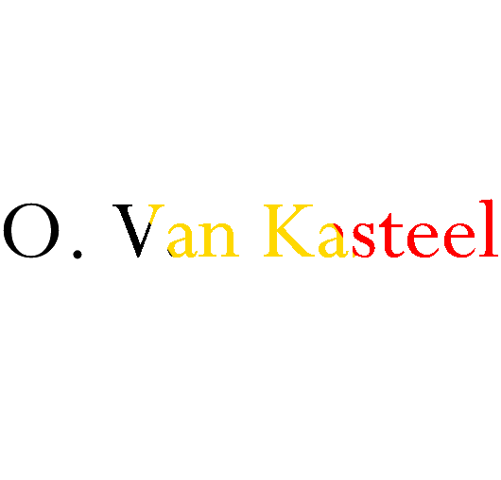
Les officiers doivent collaborer de manière réaliste avec d'autres factions, tels que les avocats, les journalistes ou les services médicaux, pour renforcer l'immersion et la variété des scénarios RP.

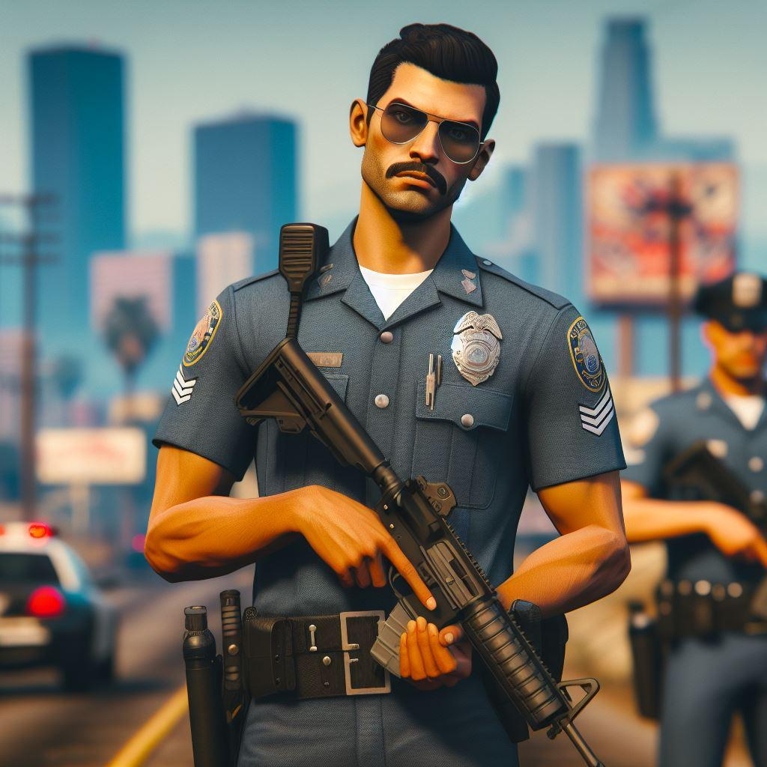
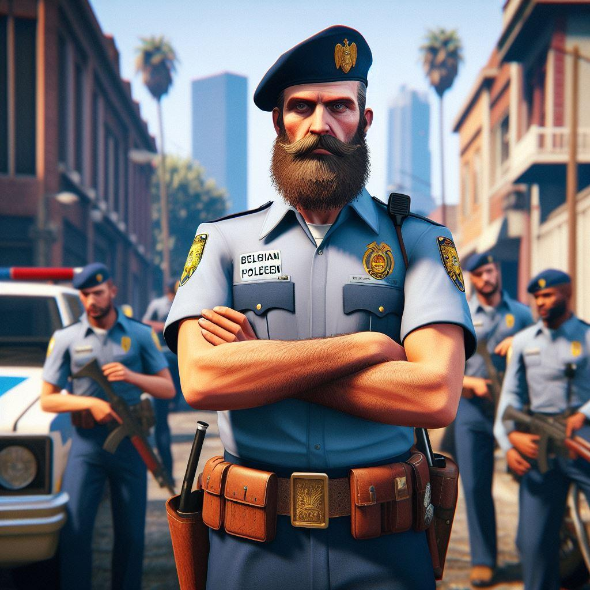

Règles chez les EMS

Généralités :
Vous êtes tenu au serment d’Hippocrate, et vous devez soigner toutes personnes, peu importe leur identité ou leur affiliations. Sinon, vous pouvez les renvoyer vers les personnels médicaux en service.

Un EMS n’est pas autorisé à faire des activités illégales. (Faire partie d'une organisation criminelle, farmer des drogues, effectuer des braquages, cambriolages, kidnapping, ...)
Une activité illégale n’est pas spécialement un délit majeur ou un crime, mais peut également être une vente ou un don d'armes (Sanctionnable par la modération).
Vous ne pouvez refuser une réanimation, un soin ou une transfusion juste parce que vous n’aimez pas la personne.
Il est interdit de faire des préférences dans le traitement des appels/réanimations, à l’exception des appels LSPD.

Les codes 3 sont prioritaires à la bobologie, il faut d’abord sauver les personnes en urgence vitale (inconscient, hémorragie, dents de Yazid, etc…)

Il est interdit de prendre son service seulement pour réanimer un ami. Les services éclairs sont strictement interdits (30 min minimum), sauf exception pour aider lors d’un Code Blanc, ou pour désengorger à l’hôpital si personne n’est sur place, sans unité X

Il est strictement interdit d'utiliser les clés de l'hôpital pour :
Fuir les forces de l’ordre.
Aider un criminel à fuir les forces de l’ordre.
Enfermer un patient turbulent.

Si un médecin est pris sous l'emprise de drogue ou a de la drogue sur lui, des explications lui seront demandées et si l'explication n'est pas convaincante, il sera mis à pied sans préavis et ceux à effet immédiat. De même pour l'alcool, si vous êtes pris avec de l'alcool dans le sang en service.

Il faut, après utilisation des locaux Hospitaliers, il est nécessaire de laisser les portes ouvertes pour faciliter la circulation des patients pris en charge par l’unité X.

Il est strictement interdit de réanimer des patients n’ayant pas déclenché leur balises GPS dans l’unique but de se faire de l’argent. En cas d’erreur récurrentes, le médecin en question devra fournir des explications, et pourra être licencié sur le coup.

Véhicules
Lorsque vous êtes en service, vous vous devez de respecter les différentes significations de ce qu'on appelle les codes de dispatch quand vous êtes en véhicule. Ils se composent comme ceci:
Code 1 : Patrouille (Sans les Gyros/Sirènes)
Code 2 : Intervention bobologie (Avec Gyros/Sans Sirènes)
Code 3 : Intervention urgente (Gyros et sirènes actives)

En tant qu’ EMS, vous disposez de véhicules de service. L’entretien de ceux-ci sont à vos frais, ainsi que les customs. Aussi, il est bien entendu interdit de les utiliser hors service.

Il est interdit de prendre des véhicules qui ne sont pas à votre grade ou si vous n’avez pas les agrégations pour.

Vous vous devez de conduire en respectant les limitations de vitesse quand vous êtes en patrouille. Quand vous partez en intervention, vous ne devez pas dépasser les 120 km/h en ville et 180 km/h sur l'autoroute.

Des Mules d'entreprise sont à votre disposition. Celles-ci sont uniquement réservées au farm et au livraison liée au Service Médicale. Vous n’avez en aucun cas le droit de les sortir pour autre chose ou pour vos activités personnelles.
Lorsque vous sortez un de ces véhicules, vous n'êtes pas obligé de prendre votre service.

Matériels médicales :
Il est interdit de stocker de grandes quantités de matériel médical autre part que dans la pharmacie. L’accumulation de matériel médical dans votre casier personnel, votre véhicule, ou encore votre domicile peut rapidement être sanctionné par la direction.

Il est interdit de vendre ou de donner des kits de soins sachant qu’ils ne sont utilisables que par les EMS. Il en va de même pour les chaises roulantes, disponibles uniquement en prescription, ne devant en aucun cas entrer dans un marché quelconque.

Il est interdit de se servir en kits de soins hors service sans raison valable. Si vous prenez votre fin de service est que vous avez 5 kits de soins ou moins, on tolère que vous puissiez les garder mais si vous soignez quelqu’un, il faudra quand même lui faire la facture.

Il est interdit de prendre du matériel qui n’est pas accessible à votre grade ou à vos agrégations.

Il est interdit de vendre votre matériel médical, sac de transport L.S.M.C. y compris. Vous pourrez être amené à fournir des explications, si ce dernier se retrouve dans un commerce.

Communications Radio
La radio permet aux effectifs en service de communiquer ensemble.
La fréquence utilisée pour les communications est le Canal 2.
La radio n’est pas un salon de thé, les communications devront être claires, précises et fluides.
Pour toute autre demande nécessitant un monopole des ondes veuillez changer de fréquence.

La prise de service, la fin de service et les pauses prisent devront être signalées sur la radio ainsi que sur le site de l'hôpital.

Prises en charge des patients :
Lors des réanimations, des consultations ou des soins, le personnel médical se doit d’être toujours poli et respectueux envers ses patients.

Lorsque vous réanimez quelqu’un, vous faites votre speech de réanimation que vous adaptez en fonction des circonstances et du diagnostic (si une voiture est présente et est endommagée : accident ? S’il y a du sang : blessures par balle ? S’il y a rien autour, il peut s’agir d’un coma métabolique : manque d’eau ou de nourriture ?).

Selon la gravité de l’incident, vous déciderez si vous devez amener la personne à l’hôpital ou non pour d'éventuels soins ou examens complémentaires.

Lorsque vous faites une réanimation, 300 $ sont débités automatiquement de la personne réanimée. Il n’y a donc pas besoin de faire de facture.

Les certificats médicaux d’aptitude physique/psychologique pour rejoindre la LSPD ou l’obtention d’un PPA sont réalisables à partir du grade d'interne, pas avant.

Hiérarchie :
Une hiérarchie est de rigueur à l’hôpital.
Tout manque de respect envers un plus haut gradé est passible d’un renvoi immédiat.
Le passage de grade ne dépend pas de l’ancienneté mais de l’investissement.

Absences et démissions :
Toute absence doit être justifiée, vous serez relevés de vos fonctions si vous avez une absence non justifiée de plus de 2 semaines.
Après démission, il est donné une durée maximale de 45 jours pour venir chercher son casier personnel et véhicules.
Dans le cas contraire, ce dernier sera redistribué pour faire de la place.
Dans le cas d’une démission correcte, ou d’une mutation dans un autre service, un retour dans le service est possible par le biais d’une réintégration.
Néanmoins, au-delà de six mois sans pratique, pour toute personne sous le pôle chirurgie, un retour aux candidatures et un redémarrage au pied de la hiérarchie sera nécessaire.
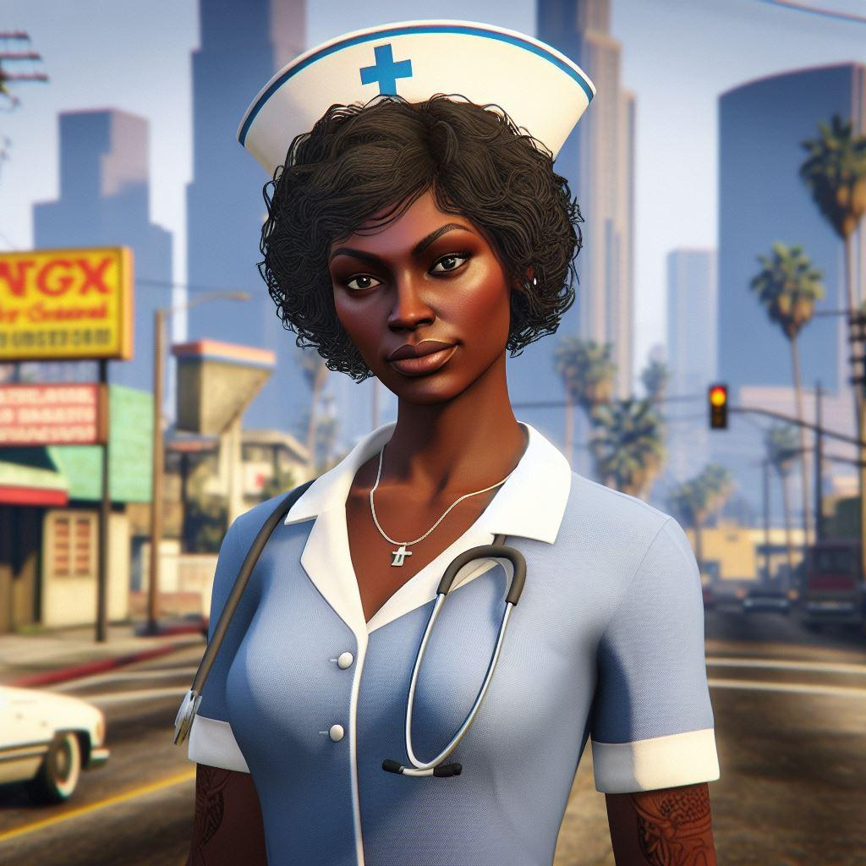
Le grade sera décidé en fonction de l’investissement de la personne en amont de son départ.

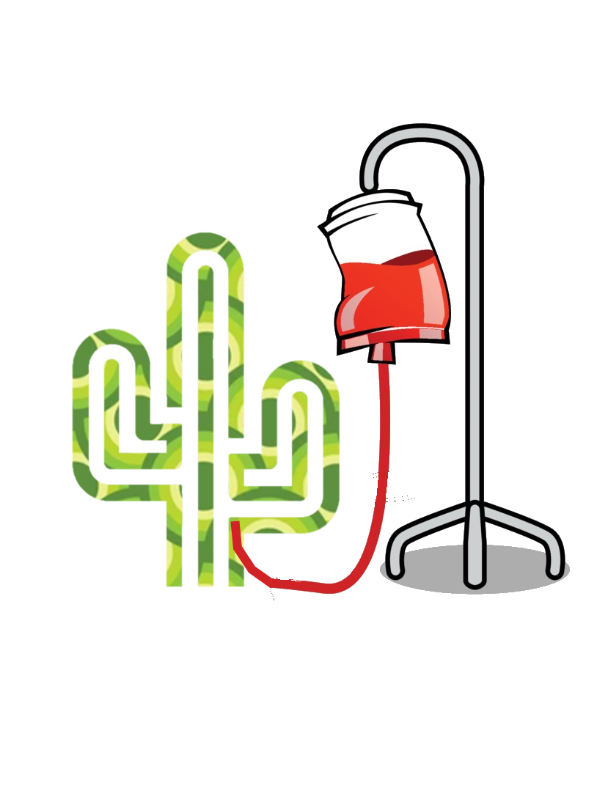

Règles des activités professionnelles
A/ Organe de Presse : Los Santos Meteor

Le LS Meteor étant un journal libre, il ne pourra pas être sponsorisé de manière permanente. Les publicités sont limitées à une semaine max’ sans possibilité d'être renouvelées la semaine suivante.

Déontologie Journalistique :
Les missions du journaliste sont le devoir d'informer, le respect du lecteur, l'intérêt public et le droit de savoir. Elles contribuent à sa crédibilité au même titre que l'indépendance à l'égard des pouvoirs politiques et économiques, le respect de la vie privée et la protection des sources d’information des journalistes.
“La calomnie, les accusations sans preuves, la déformation des faits, l'intention de nuire, la manipulation et le mensonge” sont considérés comme les plus graves fautes professionnelles.

Lore du LS Meteor :

Le Los Santos Meteor est un journal indépendant issu de la presse libre des années 68 qui se rêve de concurrencer directement le Daily Globe mais sans avoir les mêmes moyens. Le Daily Globe est un journal “étatique”, plutôt traditionnel, réactionnaire et proche des politiques en place donc plutôt complaisant avec le monde riche des affaires. Le LS Meteor est donc l’opposé, sauvage, jeune et révolutionnaire, s’il se dit libre et neutre, on sent qu’il adhère facilement aux idées qui déstabilisent le pouvoir en place, proche des minorités, des jeunes, des mouvements sociaux, identitaires et féministes. En clair, le LSM n’a pas trop de moyens, il en obtiendra avec le temps ainsi que de l'influence mais démarre l’aventure avec un vieux bâtiment, un vieux Van moisi mais une énergie débordante.

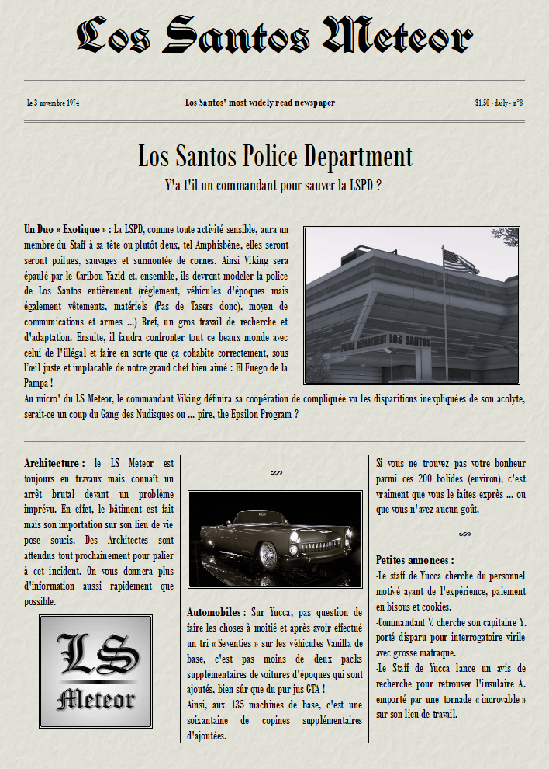



B/ Benny’s

Une tenue de mécanicien Benny’s est obligatoire pour tous les mécaniciens.
Interdiction pour les clients de rentrer eux même leur véhicule dans l’atelier.
Les mécaniciens du benny’s bénéficient du prix usine de façon strictement personnel pour les customisations.
Les mécaniciens ont une obligation de résultat.
Les frais de déplacement ne s'appliquent que sur le premier véhicule réparé sur le lieu de déplacement.

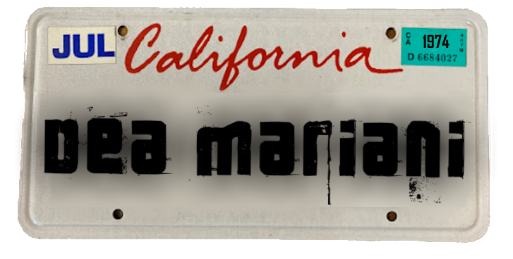
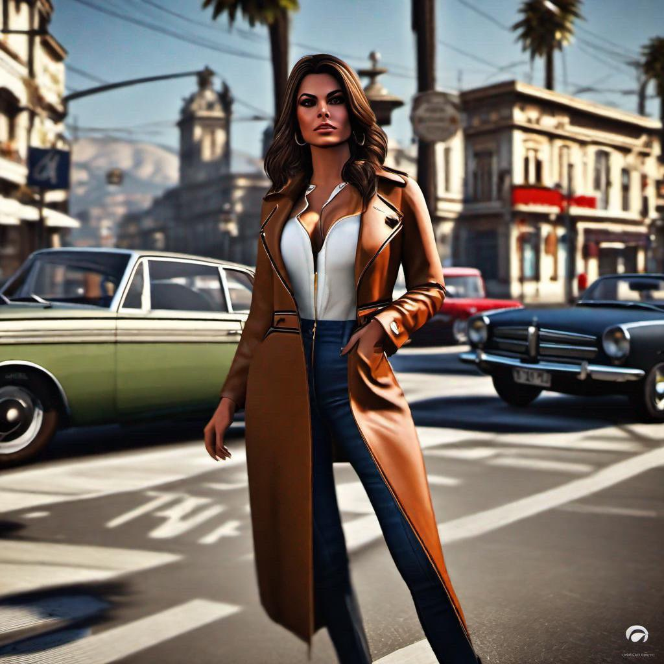

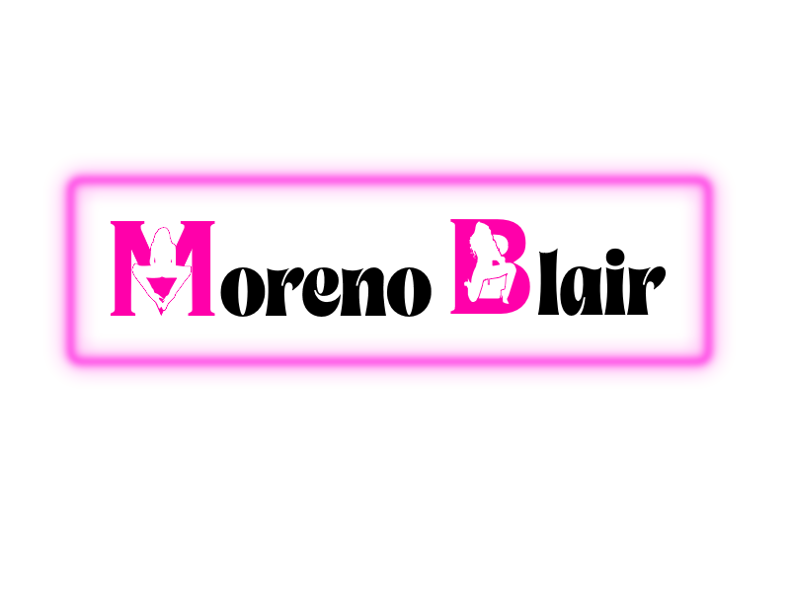

C/ Unicorn

Code vestimentaire :
Les clients : tenue correcte demandée.
Les collaborateurs : Tenue correcte pour le Barman.aid et tenues artistiques de circonstance pour les danseuses.

Sécurité :
Les agents de sécurité sont des employés libres, des personnes payées à la soirée, toute personne étant déjà salariée ou non, peut être employée en tant qu’agent de sécurité le temps d’une soirée.

Déontologie de l’entreprise :
L’entrée au mineur est interdite.
L’entreprise Unicorn est un lieu de divertissement, dans un premier temps de type boite de nuit, dans un second, son activité principale, la danse érotique et exotique, nous parlons d’art et de plaisir, et non pas de lieu de prostitution, toute activitées sexuelles monétisées est strictement interdite.
Jack Hoyt prend son whisky sans glaçon mais avec un parasol en papier.

Réglement interne :
Toute prostitution est strictement interdite au sein du Unicorn, que ce soit avec un.e employé.e ou un autre client.
Donner des pourboires aux employé.es est autorisé.
Il est interdit de toucher quelqu'un sans son consentement explicite.
Fouille par le videur uniquement sur autorisation de la LSPD.
Il est interdit de demander le nom des danseurs.ses dans l’enceinte de la boîte.
Le savoir-vivre, le respect des uns et des autres sont des principes de base à intégrer au sein de la boîte.
Il est obligatoire de présenter une pièce d’identité à l’entrée de la boîte.
Être âgé de minimum 18 ans pour pouvoir rentrer dans la boîte.
La boite ne fait pas crédit.
La boite ne fait aucun remboursement.
Tout ce qui se passe dans le club doit rester confidentiel.
Appareil photo ou tout appareil permettant la capture d’image ou de vidéo sont interdits.

TOUT NON-RESPECT DU RÈGLEMENT AINSI QUE TOUT COMPORTEMENT VULGAIRE OU AGRESSIF VOUS EXPOSE À UNE EXCLUSION DE L’ÉTABLISSEMENT.

La Direction se réserve le droit de refuser l’entrée

Lore de l’Unicorn :
Le Vanilla Unicorn Disco Club, à ouvert ses portes en juin 1970. En septembre 1974, il se refait une beauté avec des travaux réalisés sur l’ensemble du bâtiment, suite au rachat de l’entreprise par Mlle MORENO Blair.

Evènementiel :
Le Unicorn est une entreprise active sur le point divertissement en ville. Il propose régulièrement des soirées simples, mais organise également des évènements plus importants. Il réalise des partenariats avec les entreprises, peut être sollicité pour des évènements extérieurs comme l’enterrement de vie de garçon ou de jeune fille…

A savoir que l’activité principale du Unicorn est le strip tease, il est tout autant un club de nuit, ainsi il peut proposer des soirées uniquement centré sur le thème festive et non forcément axé sur la sexualité.

Comportements hors Rôle-Play

Le Metagaming et le Stream Stalk ou tout autre moyen qui sert à récupérer des informations en dehors du RP, et à les utiliser en jeu à son avantage est interdit !
Vous pouvez, bien sûr, discuter de scènes passées qui n’auront pas de conséquences dans votre façon d’agir sur le serveur dans le futur. Mais si vous ne savez pas faire la part des choses et mettre une barrière entre les informations RP et HRP, ne regardez pas ces streams ou ne discutez pas en HRP de ces sujets.

Il est INTERDIT d’essayer d’annuler une animation pour gagner du temps.

Il est INTERDIT d’utiliser un crosshair (viseur externe).

Quand vous jouez le rôle de votre personnage, vous devez conserver ce rôle et ne pas sortir de votre interprétation pour votre langage habituel.

Le fait de données ou des informations de ce qu’il se passe en RP en HRP sur Discord ou autres est INTERDIT.

Il est formellement interdit, même si les conséquences sont minimes d’exploiter un bug, vous serez banni du jeu définitivement ou temporairement, mais vos personnages seront wipe quoi qu’il en soit.
Logiciels interdits
Les packs graphiques du type Clear Night , No Props (et tous ceux similaires) qui entraînent un avantage InGame sont formellement interdits..

Discord :
- Toute personne qui ne respectera pas les règles qui vont suivre se verra expulser et/ou banni du serveur Discord.
- Soyez courtois et poli envers les autres membres. On peut rigoler mais sans aller dans l'extrême.
- Il est interdit de spam, d’abuser des majuscules et d’abuser des mentions.
- Tous débats que ce soit religieux, polémique, politique etc… Sont Interdits.
- Pas de Pub Discord, sous peine de bannissement.
- Il est strictement interdit d’utiliser un Discord ou assimilé pour contourner les contraintes de communication imposées par Yucca.
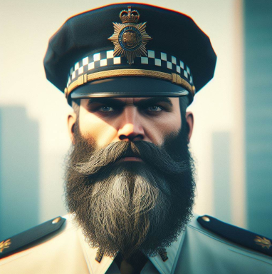


Modérations et Supports
Tous les membres du Staff ne sont pas des modérateurs, ainsi, il ne sert à rien de demander à un développeur ou un douanier de régler votre souci. Il ou elle ne le peut pas.
Il est STRICTEMENT interdit de “ping” un ou des membres du staff pour accélérer sa requête ou toutes autres raisons.
Il est STRICTEMENT interdit de contacter un membre de l’équipe du staff par message privé.
En cas de problème, veuillez créer un ticket et soyez patient. La personne la plus habilitée à vous aider vous contactera via le ticket ou par le mode vocal.
La quasi totalité des problèmes que vous rencontrez, peut se régler par vous-même. Dans le cas d’un problème de comportement en jeu, contactez d’abord la personne fautive et discutez avec lui pour trouver un arrangement dans le calme et la maturité.



